**2020级工设《折纸结构产品设计》课程顺利结课**

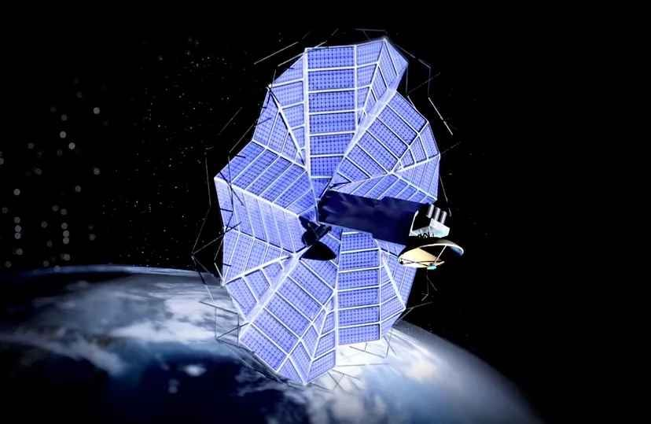

折纸机构在航空航天领域的应用

纸有着悠久的发展历史，折纸形态也在各个领域中发挥作用，其在设计领域中的应用已具有普遍性和广泛性。在无纸化办公环境和可持续发展理念的影响下，设计师开始对纸与折纸结构进行更为深入的研究，折纸的形态应用也随之更为广泛。在此背景下，越来越多的纸艺设计师将纸和纸的折叠特性运用到艺术表现、各项研究和设计开发当中。折纸形态在产品设计中不仅带来丰富多样的形态变化，还能够激发设计师丰富的创造力和想象力，设计出来的产品富有细节层次之美······

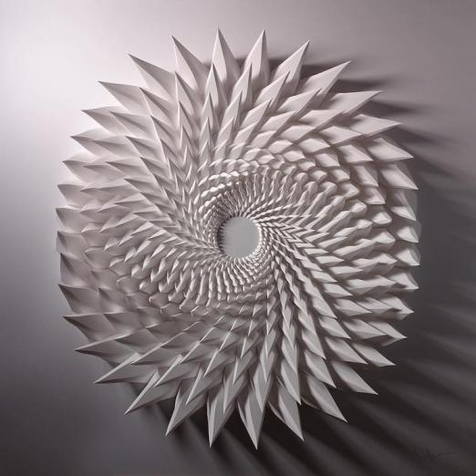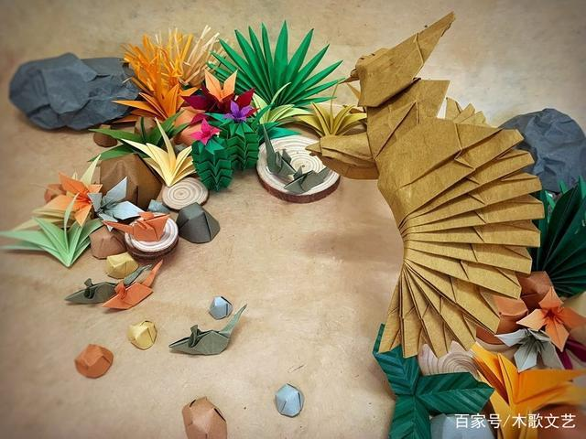

折纸机构在工艺美术领域的应用

课程简介

本课程通过介绍折纸结构构型以及其研究方法，启发学生结合自身专业知识做出基于折纸结构的产品设计，将机械创新与产品开发融合，探索学科交叉的新途径。

**结课汇报**

2020级工业设计专业学生在陈焱老师的带领下初探折纸结构的原理。经过14周的学习与设计过程，同学们分组设计出了四件折纸结构产品并于2023年12月8日上午在天津大学37教学楼可动结构实验室完成了结课答辩，为这门课画上了句号。

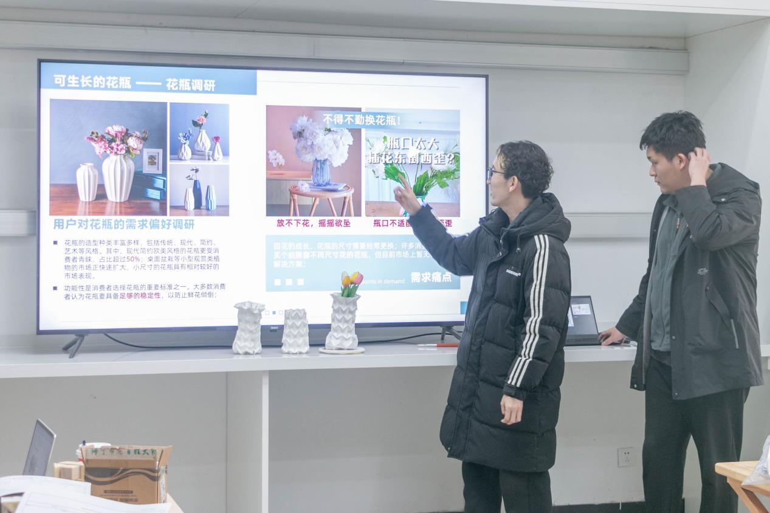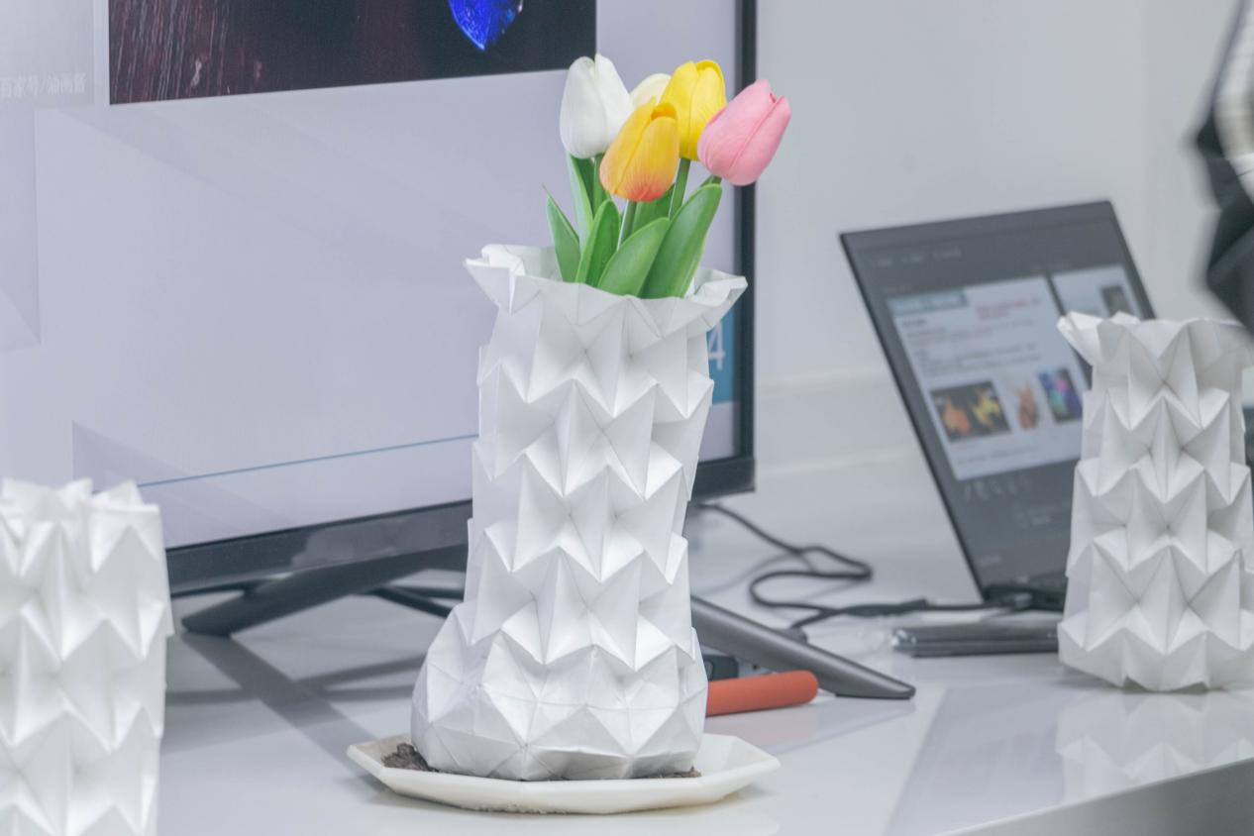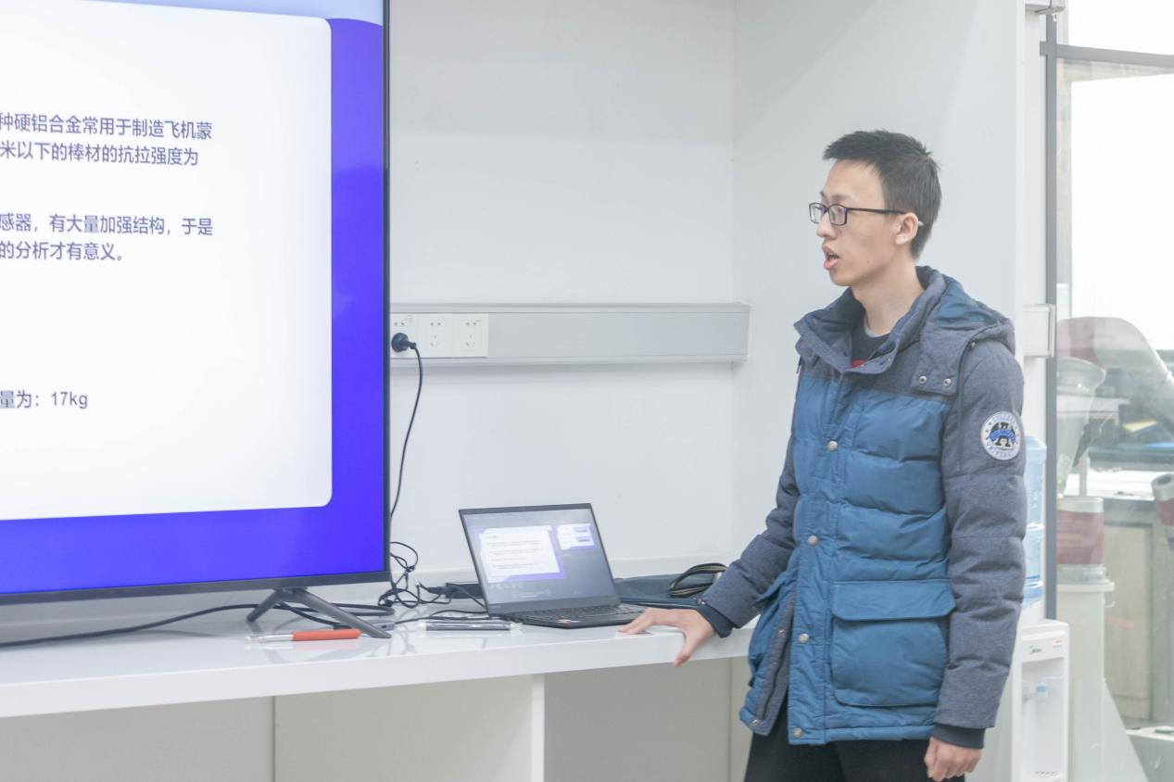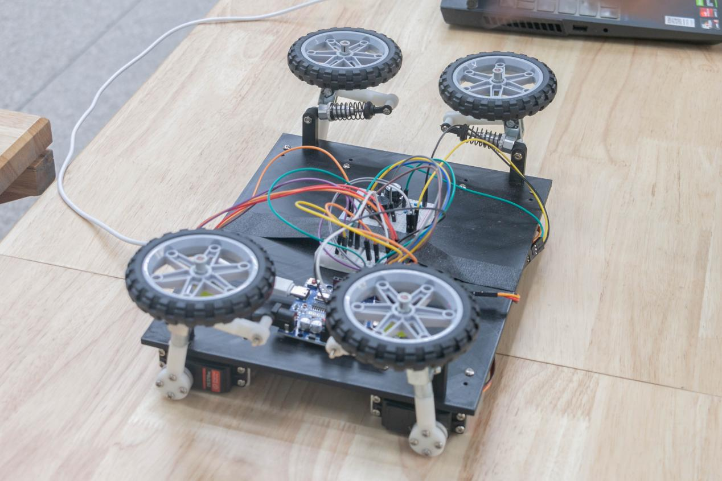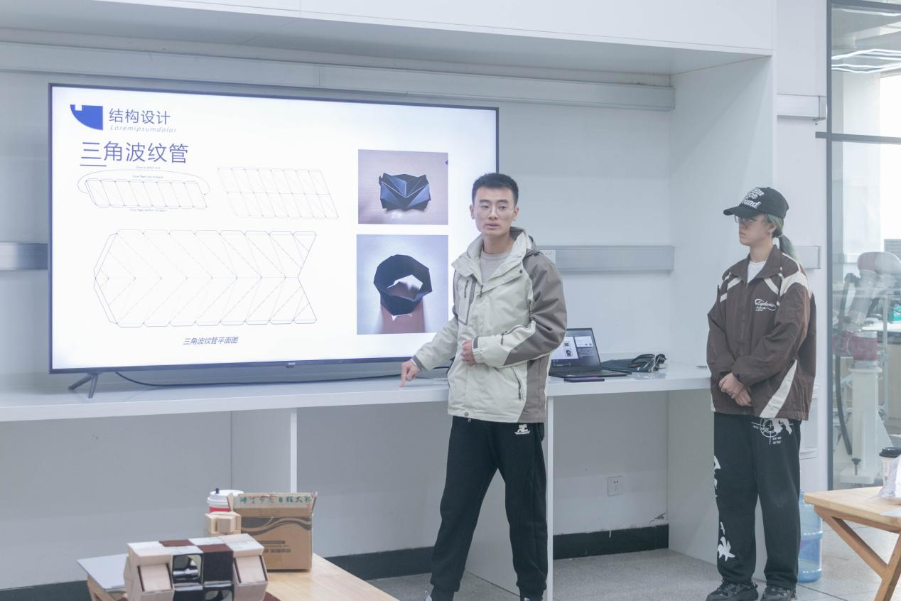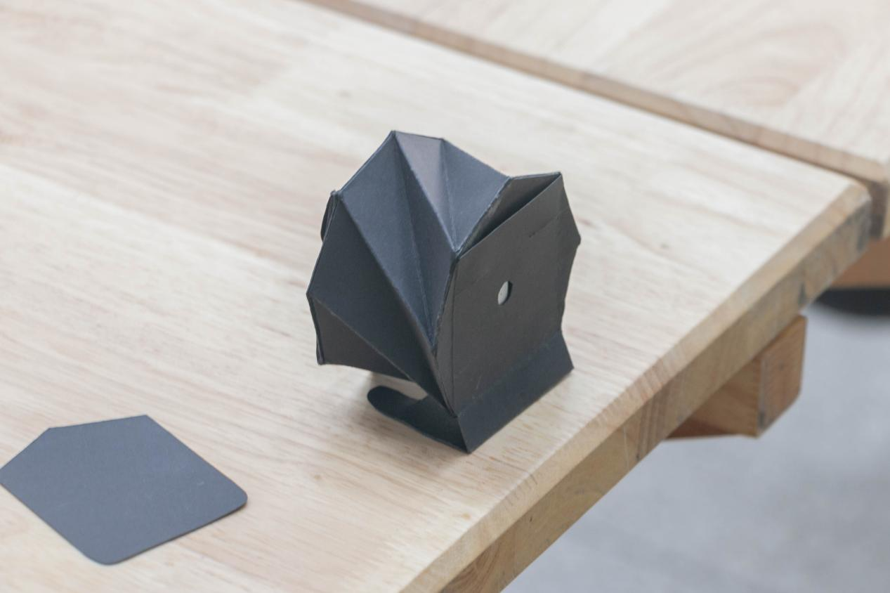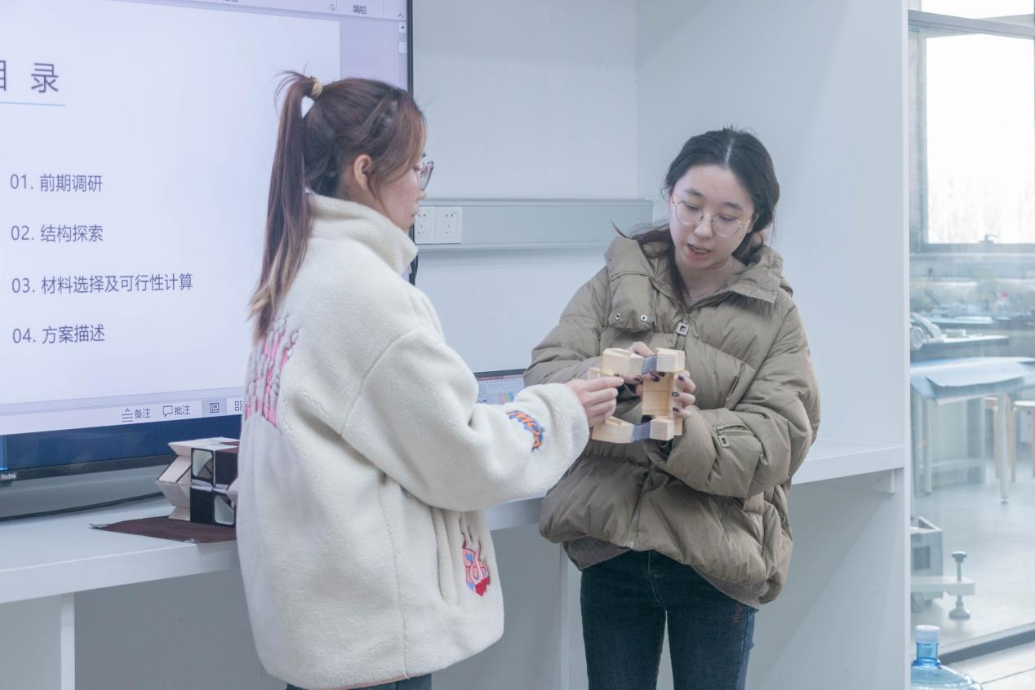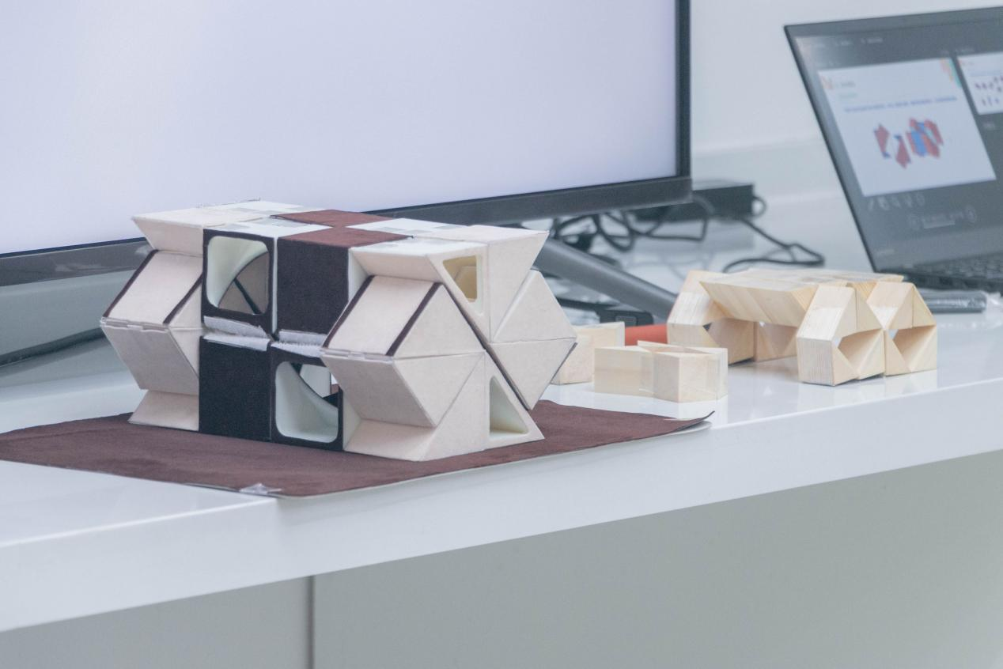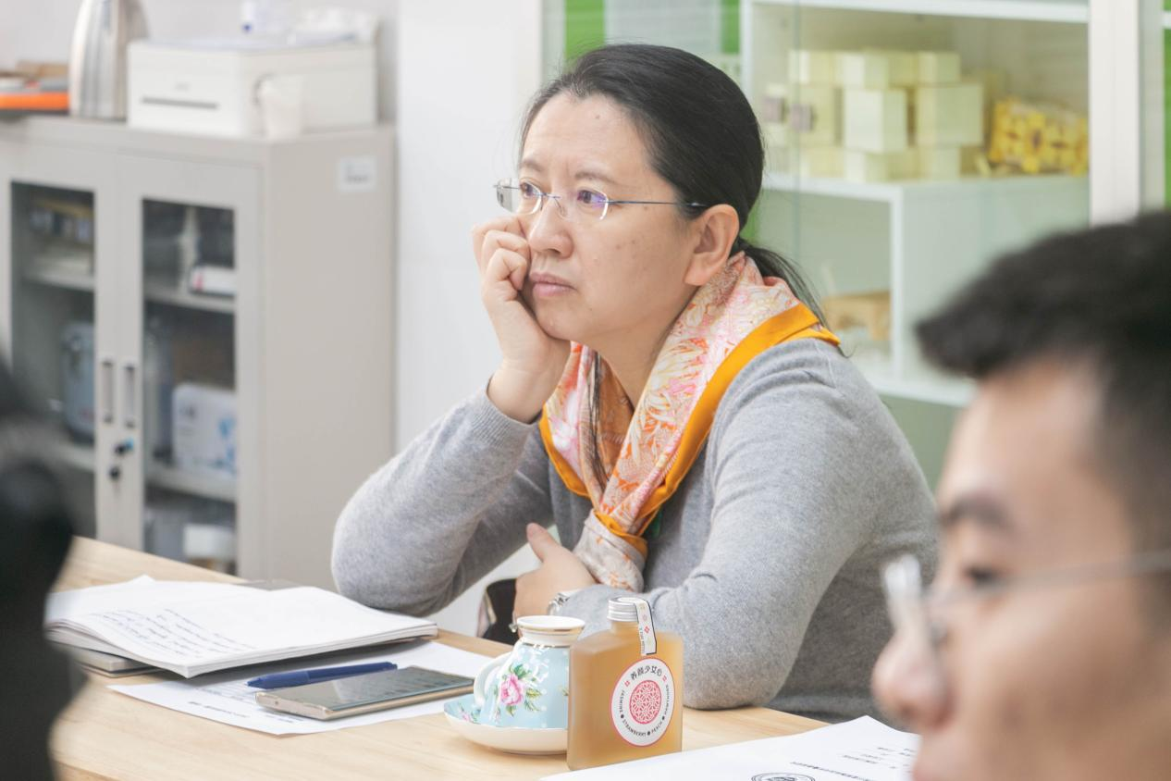

2020级工业设计专业学生在这门课的学习过程中分成了四组，同学们通过多方面调研和计算，设计了**可生长的花瓶**、**可折叠行星探测车悬架设计**、**可折叠口袋针孔照相机**和**可折展猫爬架**等四件各具特色的折纸结构产品。

接下来，就让我们一起来欣赏这些科学与艺术的造物。

**作品欣赏**

1. **可生长的花瓶**

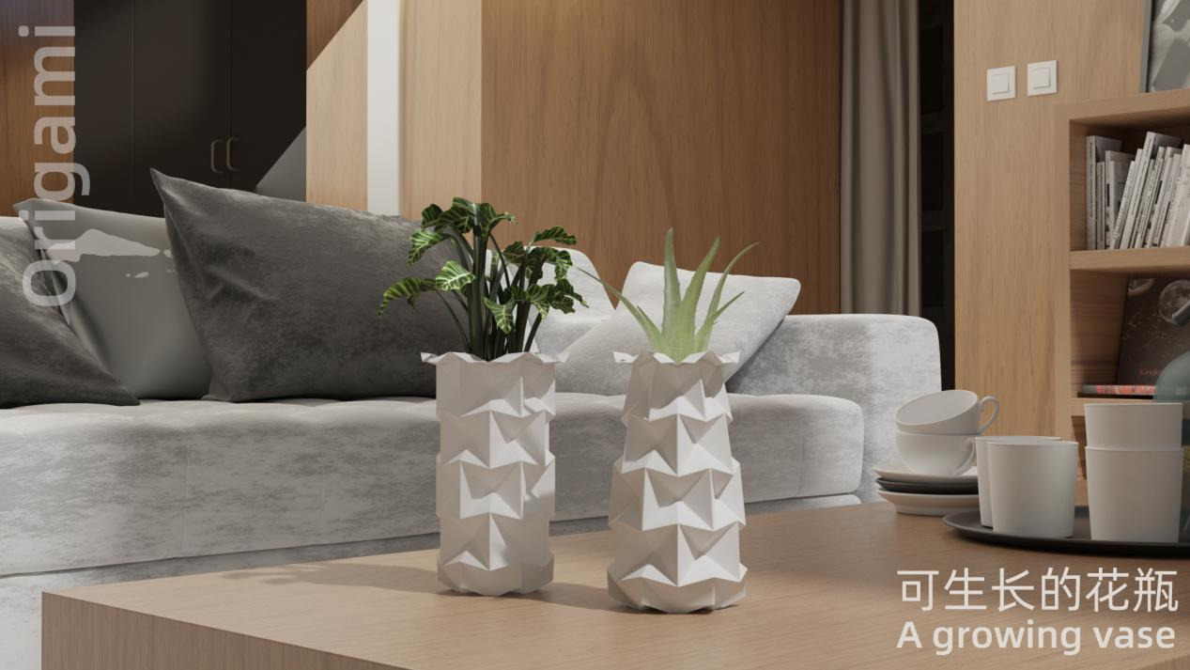

**设计说明：**盆栽在生长过程中需要定时换土，且每过一段时间需要将植物转移进更大的花盆中;在换土过程中往往会导致用户手部弄脏和环境变脏，在此过程中还存在着瓶口不易清理、二次污染等问题。为此，本设计提出了一款基于折纸魔力球机构，可以较好地兼容不同尺寸盆栽，随盆栽生长而改变尺寸的花瓶。从情感化设计角度而言，这种随盆栽一起长大的花瓶可被视为植物本身的一部分，从而重构花瓶的感知形态，给用户传达植物是花瓶的果实，用生命孕育生命等情感，陪伴用户的室内生活并提供情绪价值。

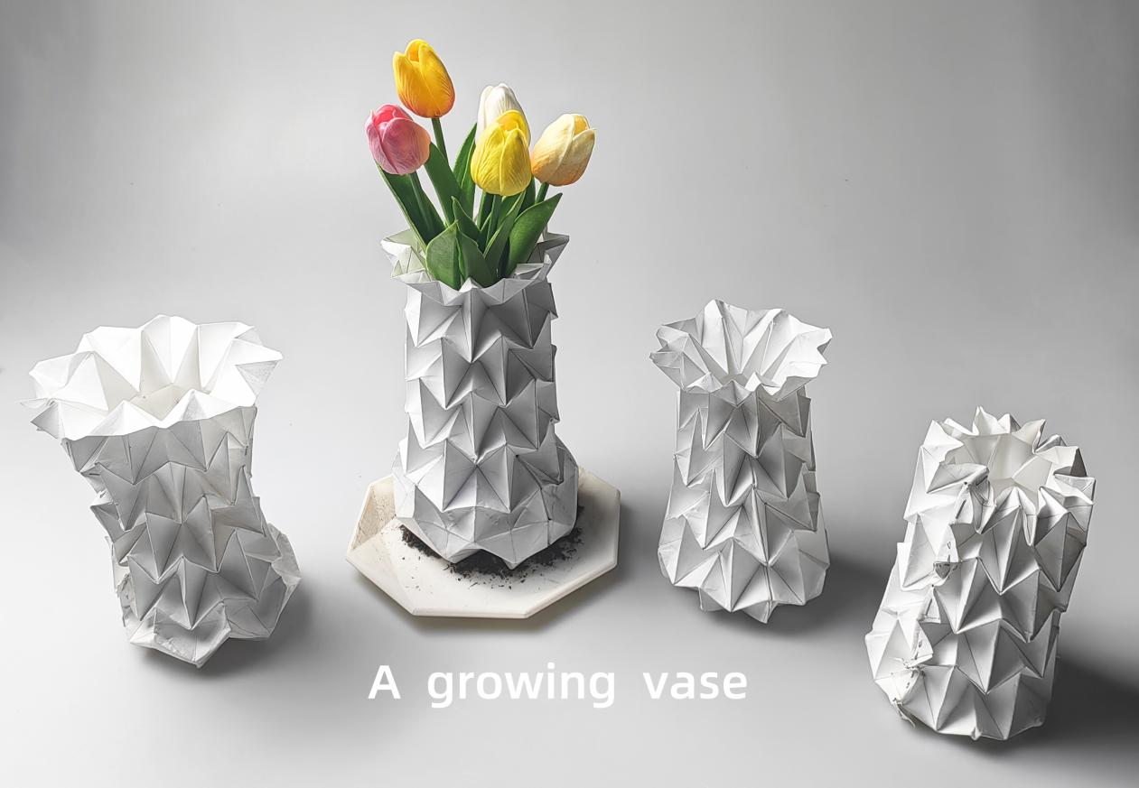

1. **可折叠行星探测车悬架设计**

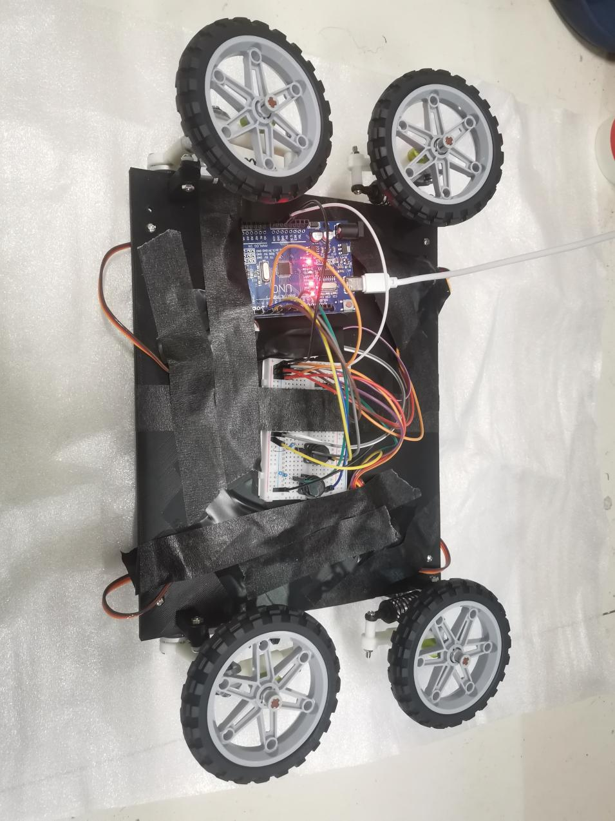

**设计说明：**在本次设计中，我们运用可展机构的相关知识，对行星探测车的悬架进行了设计，基于麦弗逊悬架设计了可折叠的探测车悬架，满足了探测车对发射体积和工作性能的双重要求。

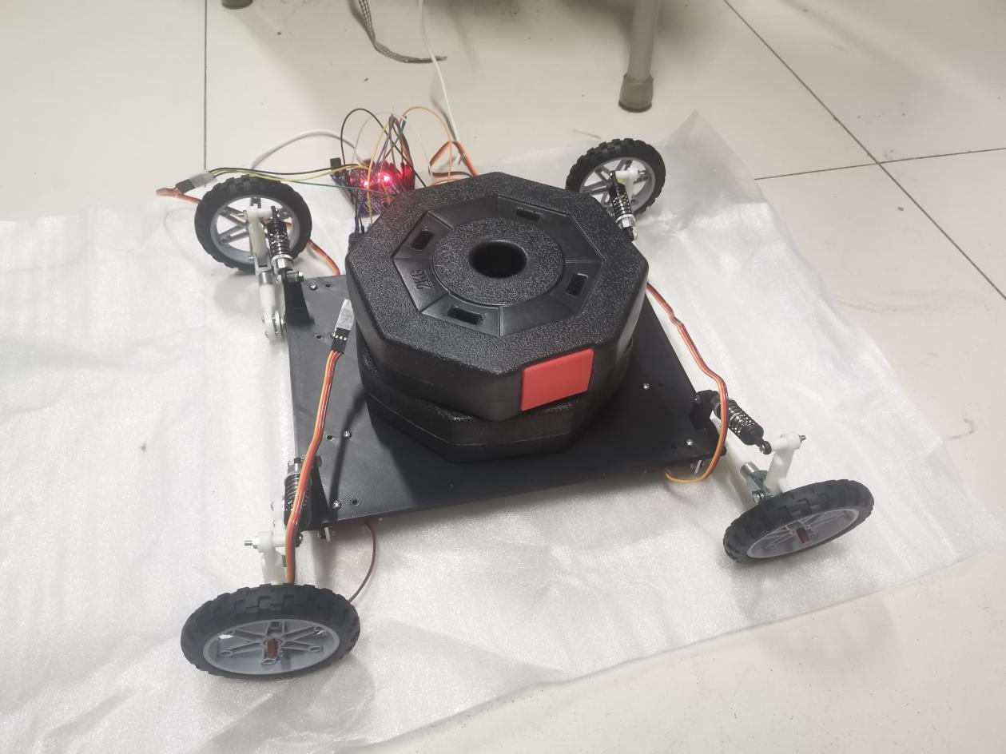

1. **可折叠口袋针孔照相机**

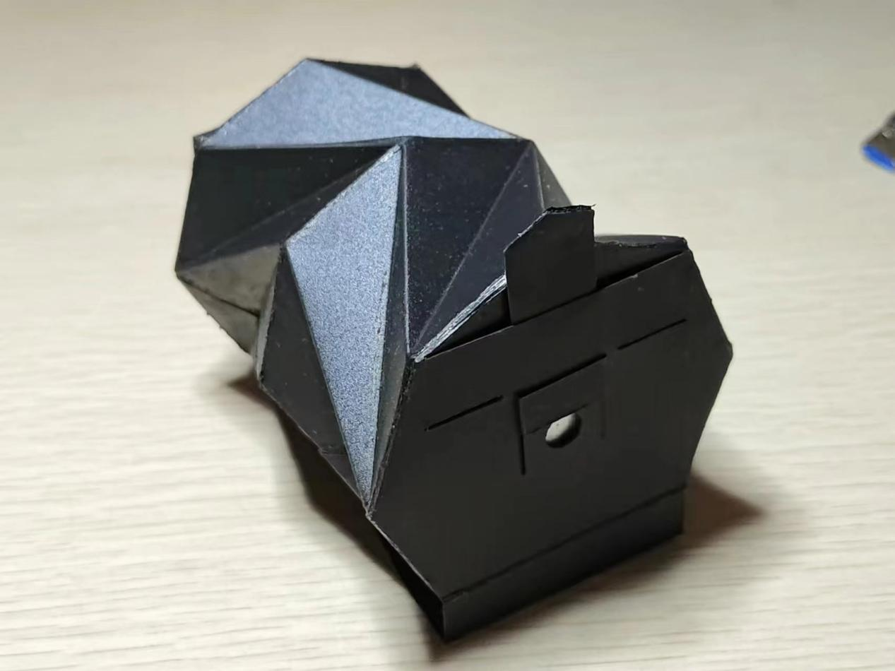

**设计说明：**利用Kresling折纸结构，该照相机实现了可折叠设计，使其能够轻松折叠为口袋大小。这种设计不仅保证了图像质量，还赋予了相机极高的便携性，方便用户随身携带，适应多种拍摄场景。

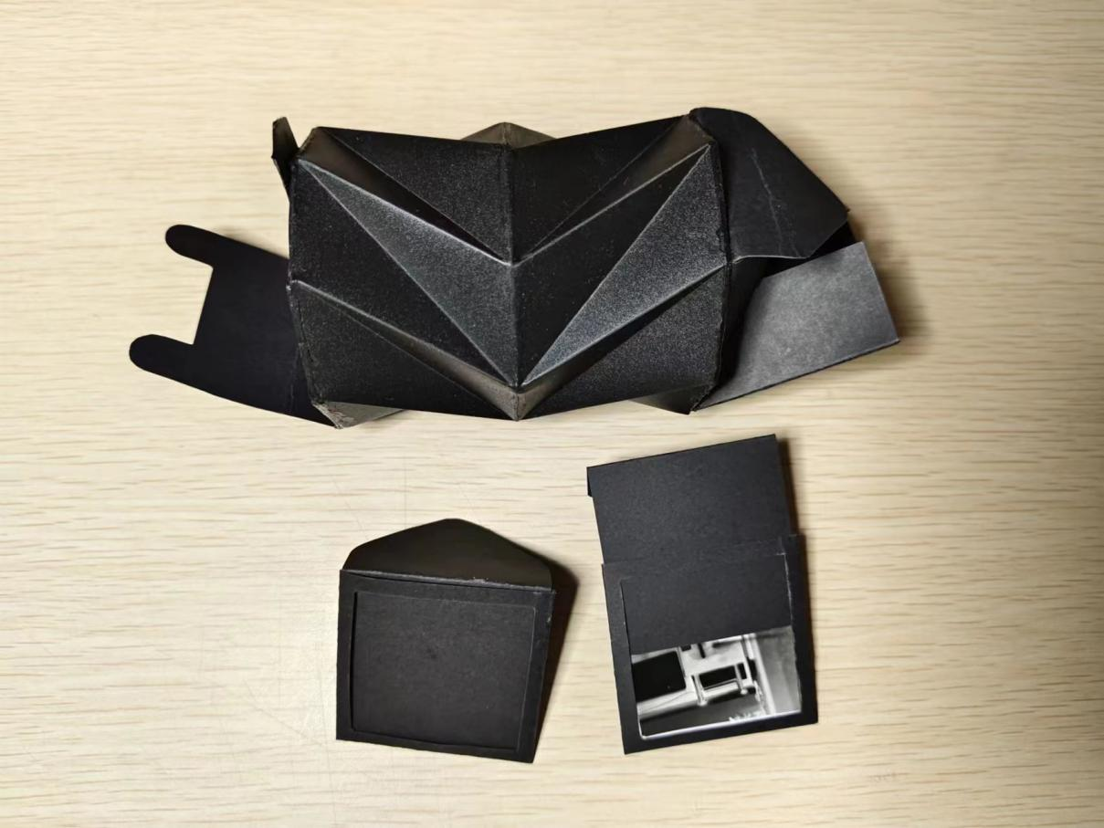

1. **可折展猫爬架**

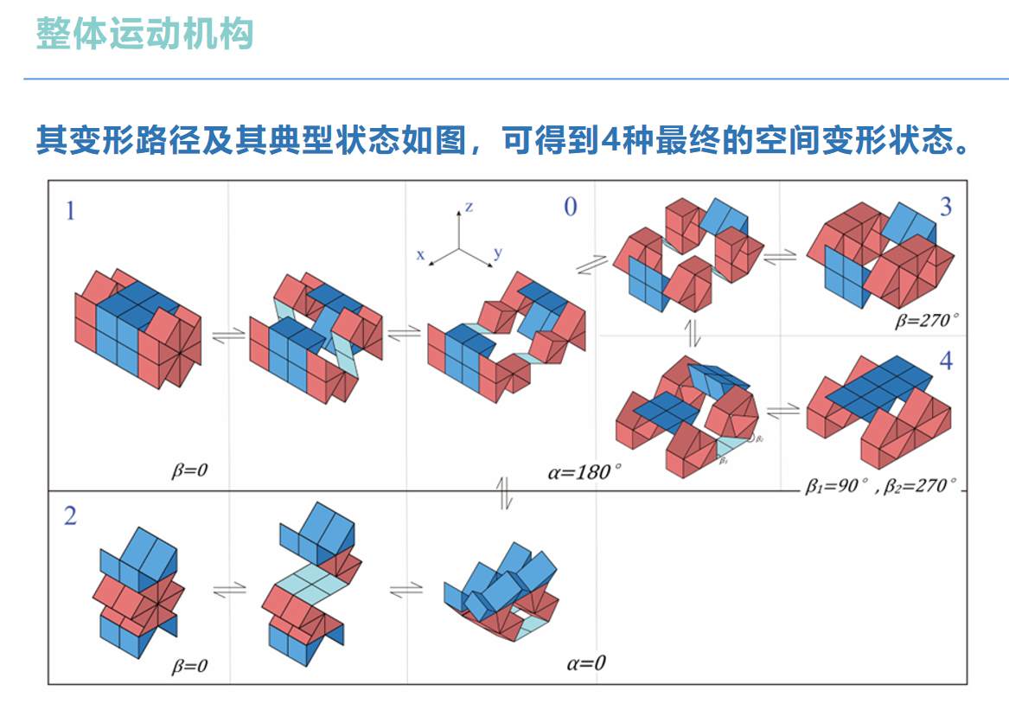

**设计说明：**聚焦于折纸结构的多变形特征，利用共用边连接的简单方式设计出了由四个运动单元线对称组合而成的可动机构，并在结构设计的基础上进行外形上的空心以及挖洞，使得整体结构作为猫爬架产品更适合猫咪进行攀爬、玩耍以及休息。

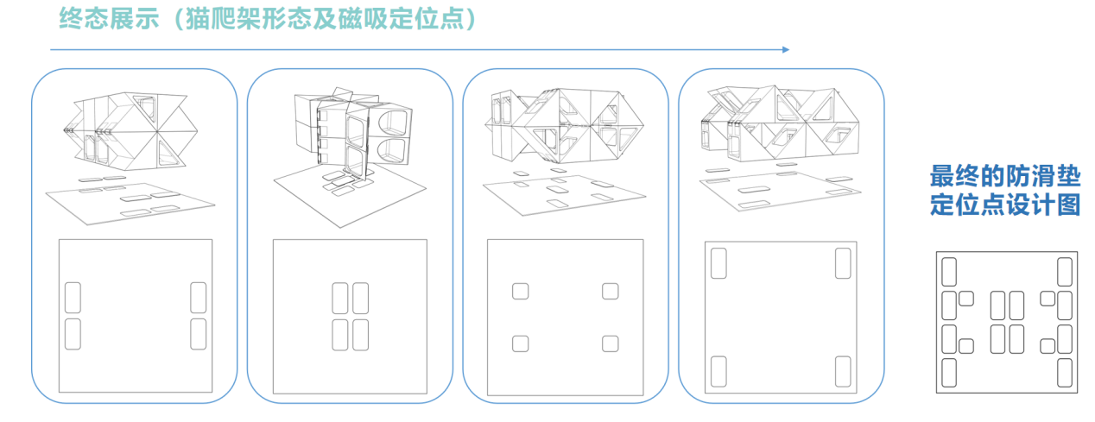

**课程感悟**

在本课程中，同学们初步了解了折纸结构在产品设计中的应用，通过丰富多彩的创作手段，用设计展示他们对折纸机构的理解及生活应用，这些作品都体现了当代大学生从课程体系内到体系外的延伸与思考。经过本课程的学习，同学们学习了产品设计中的新思路和新的解决方向，想必在后续关于设计主体解决方案的思考中他们会考虑的更全面。